Tiny Graphics系统概要设计

# 1引言

## 1.1背景

Tiny Graphics系统是图形学课程设计项目，由[016]组开发。

应用软件系统名称：Tiny Graphics

## 1.2参考资料

* *Computer Graphics: Principles and Practice 2nd Edition in C*

# 2总体设计

## 2.1开发和运行环境

开发环境：Microsoft Visual C++ 6.0

运行环境：Windows

## 2.2基本设计概念和处理流程

框架类图：

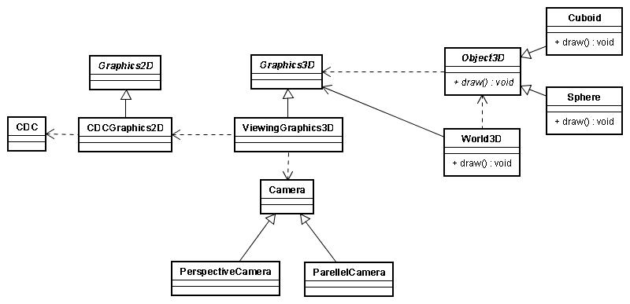

绘画流程：

（注：以下图说明绘制线框图和z-buffer的流程，但ray-tracing有另外的流程）

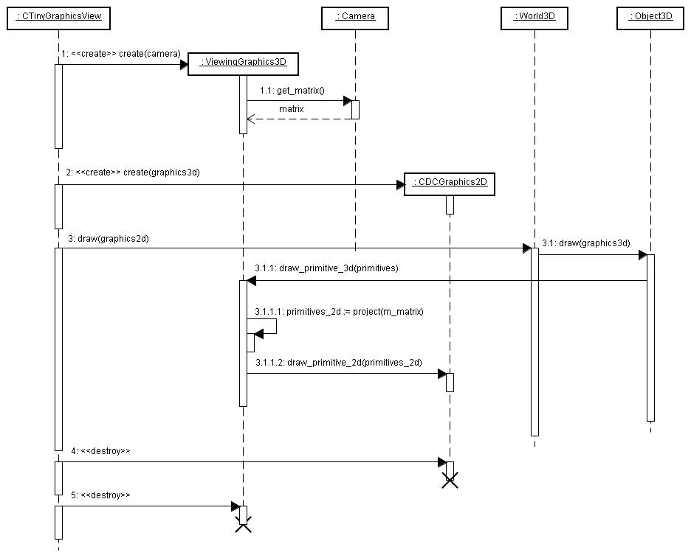

## 2.3类的结构

Kernel元素：

Graphics3D: 一个抽象接口，实现类应提供绘制3维primitive图形元素的功能

Graphics2D: 一个抽象接口，实现类应提供绘制2维primitive图形元素的功能

（注：primitive图形元素例如直线，点，三角形等）

CDCGraphics2D: 用CDC实现的Graphics2D（该类使系统图形概念与MFC的概念衔接）

ViewingGraphics3D: 将3D元素映射到2D后在某个Graphics2D中绘出的实现

ZBufferGraphics3D: 用于实现Z-Buffer算法的绘制类

Camera: 一个抽象接口，用于提供视变换矩阵给需要的客户类，如Graphics3D

PerspectiveCamera: Camera的透视实现

ParellelCamera: Camera的平行投影实现

Object3D: 图形基类，可派生出各种图形或者组合各种图形的子类

Cuboid: 长方体 Sphere: 球 …… 实现了各种图形元素

World3D: 整个3维世界的管理类

界面元素：

MFC Classes: 调用上述Kernel元素达到显示的目的

基础支持元素：

Matrix4D: 矩阵类，提供矩阵基本操作，以及常用的变换矩阵

Vector3D and Vector4D: 向量类，提供向量基本操作

Poinit3D and Point2D: 点

Line3D and Line2D: 线段

TriangleSet: 三角形集合

ColorRGB: 颜色类

## 2.4尚未问决的问题

1. RayTracing如何融入框架，物体Material的设计，Texture的设计。

2. 用户接口界面的实现

# 3用户接口设计

1. 通过键盘和鼠标任意移动视角，也可以通过菜单进行

2. 通过鼠标点选物体，进而修改/删除

3. 通过菜单选择以何种方式绘画

4. 通过菜单任意添加物体